Муниципальное бюджетное учреждение дополнительного образования ЦДТ «Росинка»
Творческий проект
«Декорированная бутылка»
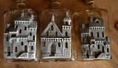

Выполнил: Ростова Варвара 9 лет
2018г.

Творческий проект
Декорирование стеклянных бутылок кожей и глиной.
Объект проекта: интерьер дома.
Предмет проекта: декоративная стеклянная бутылка кожей и глиной.
Цель: спроектировать и декорировать стеклянную бутылку кожей и глиняными налепами, для интерьера жилого дома.
Прежде чем приступить к проектированию и изготовлению изделий по проекту, я изучила дополнительную литературу.
Мой проект выполнен, реализованы все поставленные перед собой цели и задачи. При выполнении проекта я получила много новой и ценной информации, смогла разработать свою технологию выполнения, а самое главное получила большое удовольствие от выполнения работы, а также удовлетворение от результата. Множество хороших отзывов и восхищений моим проектом доказало, что выполненная работа красива и оригинальна
Оглавление
I. Введение ________________________________________________________
1. Выбор и обоснование темы проекта
2. Цели и задачи проекта
3. Варианты объекта проектирования
4. Планирование работы по проекту
II. Основная часть _________________________________________________
1. Исследование темы проекта
2. Используемые материалы, инструменты, оборудование
3. Правила техники безопасности при изготовлении объекта проектирования
4. Экологическая экспертиза проекта
5. Маркетинговое исследование изделия по проекту
III. Заключительная часть ___________________________________________
1. Оценка качества проекта
2. Используемая литература
IV. Приложение _____________________________________________________
Приложение 1. Эскиз изделий по проекту
Приложение 2. Технологическая карта.
Приложение 3. Фотография готового изделия по проекту

I. Введение
1.Выбор и обоснование темы проекта
Новое направление в декоре интерьера – это композиции из различных цветов, изготовленные из подручного материала, руками мастера. Каждая композиция в своем роде уникальна.
Объект проекта: интерьер дома.
Предмет проекта: декоративная стеклянная бутылка.
2.Цели и задачи проекта
Цель: спроектировать и оформить стеклянную бутылку для интерьера жилого дома.
Задачи:
- Выявить особенности оформления интерьера дома предметами декора;
- Повторить технологию драпирования из кожи и налепов из глины.
- Разработать эскиз.
- Составить технологическую последовательность изготовления изделия по проекту;
- Подготовить материалы, инструменты, приспособления.
- Изготовить изделие по проекту.
Прежде чем приступить к проектированию и изготовлению изделий по проекту, я изучила дополнительную литературу.
В результате анализа теоретического материала по книгам пришла к выводу, что подходящих изделий для декора там нет, поэтому решила спроектировать свое изделие для интерьера дома.
3. Требования к изделиям по проекту
1) Изделие должно соответствовать требованию современного дизайна интерьера дома.
2) Изделие должно получиться красивым и оригинальным.
3) Изделие не должно быть дорогостоящим.
4) Приемы работы должны быть доступными.

II. ОСНОВНАЯ ЧАСТЬ
1. Исследование темы проекта

2. Используемые материалы, инструменты и приспособления
для изготовления объекта проектирования
А. Основные материалы для изготовления картины следующие материалы:
- Кожа натуральная
- Глина
- Салфетки
- Стеклянная бутылка
Б. Инструменты и приспособления:
- Кисти
- Пистолет с силиконовым клеем
- Мебельный степлер
- Ножницы
- Линейка
- Карандаш
- Клей «Титан»
- Краска-спрей
- Клей ПВА

3. Правила техники безопасности при изготовлении объекта проектирования
А. При работе с ножницами:
- Хранить ножницы в определённом месте
- Класть их сомкнутыми лезвиями от себя
- Передавать ножницы кольцами вперёд
Б. При работе с проволокой:
- Использовать перчатки.
В. При работе с краской-спрей:
1.Использовать респиратор.
2. Надевать перчатки.
3. Распылять краску на расстоянии 20-30 см. от изделия.
6. Экологическая экспертиза проекта
Изготовление и эксплуатация изделия по проекту не повлекут за собой существенных изменений в окружающей среде, нарушений в жизнедеятельности человека, животного и растительного мира.
Я изготовила свое изделие ручным способом – это экологически чистое производство, практически безотходное, без выбросов загрязняющих веществ в атмосферу, почву и водоемы. При работе с клеем «Титаном» выделяются небольшие токсичные пары, которые в малых дозах не повлияют негативно на здоровье человека.
Изделие получилось экологически чистыми. Если использовать такое изделие по назначению, оно принесет только радость и восхищение.

7.Маркетинговое исследование
После экономических подсчетов мы увидели то, что сделать такой декора в домашних условиях намного выгоднее, чем его купить

III. Заключительная часть
1. Оценка качества
Считаю, что мой проект выполнен на отлично, так как реализованы все поставленные передо мной цели и задачи.
При выполнении проекта я получила много новой и ценной информации, а самое главное получила большое удовольствие от выполнения работы, а также удовлетворение от результата. Множество хороших отзывов и восхищений моим проектом доказало, что выполненная работа красива и оригинальна

Технологическая карта
№ | Описание работы |  | Инструменты и материалы
1 | Перед лепкой (обязательно!) стекло покрываю тонким слоем технического вазелина, чтоб усыхающая глина не разрывалась, а соскальзывала | 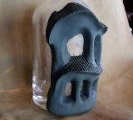 | роволока, клей, кожа.
2 | и когда она отсохнув от бутылки отваливается и обратно не садится - пригоняю ее обратно подрезая изнутри ножами. | 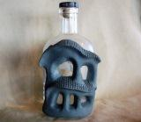
3 | Ну вот керамика на стекле, теперь - кожа. Кожу жалательно выбирать помягче, потоньше и посветлее (но не лайку конечно). Почему мягче, понятно - легче с ней! Потоньше? - изящнее и множественнее будут складки. А светлее, чтоб кожа своим цветом не диктовала мне дальнейшие метаморфозы. Из белой кожи я смогу сделать черную, а из черной белую уже никак. | 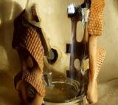
4 | Ну вот керамика на стекле, теперь - кожа. Кожу жалательно выбирать помягче, потоньше и посветлее (но не лайку конечно). Почему мягче, понятно - легче с ней! Потоньше? - изящнее и множественнее будут складки. А светлее, чтоб кожа своим цветом не диктовала мне дальнейшие метаморфозы. Из белой кожи я смогу сделать черную, а из черной белую уже никак. | 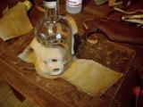
5 | рисую, достаточно приблизительно выкройку с запасом, чтоб при посадке вышли складки | 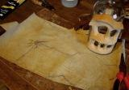
6 | вырезаю, - видите, оставляю еще и запас на подгиб. Примерно 1 см
7 | наношу клей и на стекло | 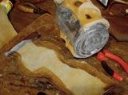
8 | намазываю выкройку уже всю, вместе с подогнутыми краями и подожав минут 10 начинаю приклеивать, на ходу формируя складки | 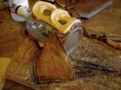
9 | слишком крупные складки разбиваю на несколько мелких
 | Крашу все и кожу и керамику. Краска примирит в единую гамму этот разнобой в цветах | 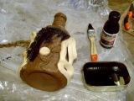
 | Краска называется "Карат" Производство в Питере. Это пропитывающая краска в бутылочке.  Но можно красить и спреями, которые продаются чуть ли не в любом обувном магазине. Только стоят эти спреи! | 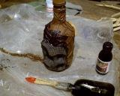
 | Теперь самый любимый момент - протирание выпуклостей тряпкой с ацетоном.  Внимание! Как и в случае с краской, так и с ацетоном не перестарайтесь! Помните, что наш клей восприимчив к растворителям. И если вы будете очень обильно красить и "ацетонить" кожа может просто отклеиться. | 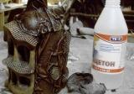
 | И в завершении наносим все это каким-нибудь воскосодержащим составом (ну хотя бы хорошим (!) кремом для обуви)  и начищаем до благородного блеску  Готово! | 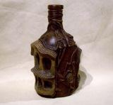

Готовая работа

